PC Hasselt meldt het overlijden van

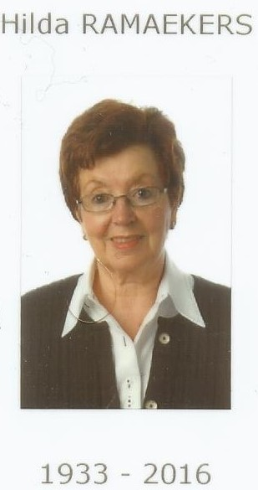

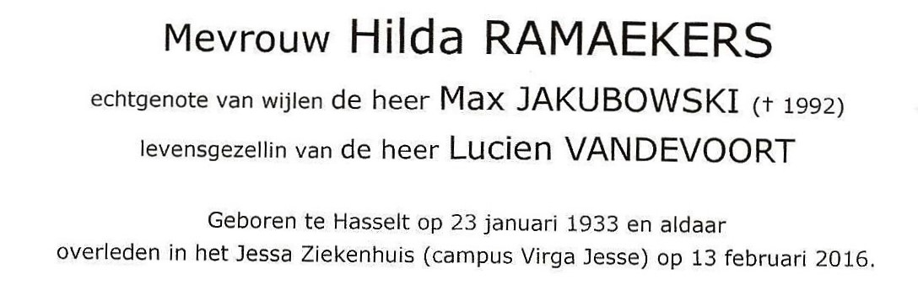

Innige deelneming vanwege PFV Limburg

